SAJTÓKÖZLEMÉNY
Dorog, 2024. március 6.

Energiahatékonysági világnap:
Személyes felelősségünk a fenntartható jövőért
Az energiahiány nem csupán gazdasági, de társadalmi és környezeti problémákhoz is vezethet, ezért szó szerint mindenkit érint. Az Energiahatékonysági Világnap emlékeztet bennünket arra, hogy mindannyian tehetünk azért, hogy csökkentsük az energiafelhasználásunkat, és ezzel hozzájáruljunk a fenntartható jövő kialakításához.

Az energiahatékonysági világnap egy nemzetközi kezdeményezés, amely már 1998 óta hívja fel a figyelmet az energiahiány következményeire és az egyéni felelősségünkre az energiahatékonyság terén. Magyarországon is ezen a napon, március 6-án emlékezünk meg az épületeink energiahatékonyságáról.

Az építészeti tervezés során kiemelkedő jelentősége van a megfelelő hőszigetelésnek, ami nemcsak a falak hőveszteségének csökkentésében segít, de a fenntartható energiafelhasználás alapjait is megteremti. Az új hőtechnikai előírásoknak köszönhetően ma már csak közel nulla energiaigényű ingatlanok épülhetnek, és a szakértők szigorúan figyelik, hogy a házat határoló szerkezeten keresztül mekkora a hőveszteség mértéke. Ráadásul, ha a falakon és a födémeken keresztül túl sok hő távozik, nemcsak a széndioxid-kibocsátásunk, de fűtési és hűtési költségünk is nőni fog. Ezért ahhoz, hogy energiahatékony legyen az otthonunk, fontos a megfelelő nyílászárók kiválasztása, illetve hasznos lehet a hővisszanyerő szellőztető rendszerek beépítése is, de mindehhez elengedhetetlen a megfelelő minőségű szigetelés beépítése.

Az épületek hőveszteségének 30-40 százaléka falakon keresztül távozik, azonban megfelelő hőszigeteléssel ez az érték akár egy tizedére is csökkenthető. A külső oldali hőszigetelés a falszerkezetet is megvédi, csökkenti annak hőmozgását, ezáltal növeli az élettartamát. A hőszigetelés nemcsak költséghatékony, de hozzájárul az épületek élettartamának növeléséhez és a környezetvédelemhez is. Így, ha az ember építkezés vagy felújítás előtt áll, megéri időt szánnia az energiahatékony tervezésre, hiszen hosszú távon nemcsak a közérzetünket fogja jelentősen javítani, de rengeteg pénzt és fejfájást is megspórolhat nekünk.

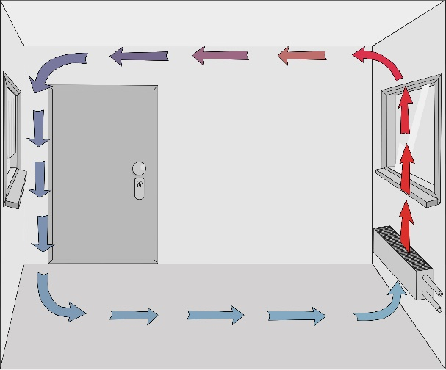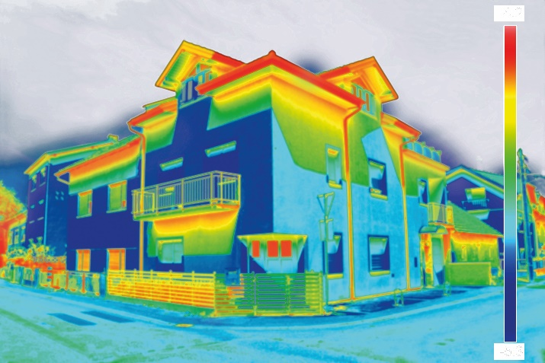

Gyakori dilemma, hogy mennyire legyen vastag a hőszigetelésünk. Az ökölszabály szerint egy alig szigetelt épület esetében általában 16-18 cm-es vastagság elegendő. Kékesy Péter, a Baumit Kft. alkalmazástechnikai vezetője szerint „a túl vékony- vagy épp indokolatlanul vastag hőszigetelés is kedvezőtlen megoldás, ezért érdemes figyelni, hogy a kivitelezéskor nem csak esztétikai-, de szakmai szempontok szerint is vizsgáljuk meg egy hőszigetelés hatékonyságát.”

Hogyan lehetünk energiatakarékosak?

- Felelős fogyasztás: Tudatos döntésekkel, például energiahatékony háztartási gépek választásával, a lakás megfelelő fűtésével, valamint a természetes fény kihasználásával és LED izzók használatával csökkenthetjük az energiafelhasználásunkat.

- Hatékony otthoni szigetelés: Az épületek megfelelő szigetelése kulcsfontosságú a hőveszteség csökkentésében, ezáltal mérsékelve a fűtési és hűtési költségeket.

- Zöld energiaforrások: Az alternatív energiaforrások, mint a nap- és szélenergia, segíthetnek csökkenteni a fosszilis tüzelőanyagok használatát és az üvegházhatású gázok kibocsátását.

- Tájékozódás és tanulás: Az energiahatékonysághoz kapcsolódó ismerete növelése kulcsfontosságú a sikerhez. Különböző oktatási programok, kampányok, cikkek révén hasznos információkat és megoldási lehetőségeket ismerhetünk meg.

Az energiahatékony intézkedések nemcsak az egyéni költségeinket csökkentik, hanem közös erőfeszítéseink révén hozzájárulhatnak a klímaváltozás mérsékléséhez és a bolygónk megóvásához. Tegyük együtt energiatakarékosabb hellyé a világot!

